桃園市中壢區戶政事務所檔案申請閱覽作業流程
申請人以書面提出申請，本所收文經業務單位審核並陳核主管，文件不齊者通知補正；陳核不同意者駁回並通知申請人而後結案；陳核同意者通知申請人閱覽檔案，申請人不閱覽則結案。閱覽者由業務單位陪同閱覽，需影印資料者影印之。最後依規定繳款，歸還檔案並結案。
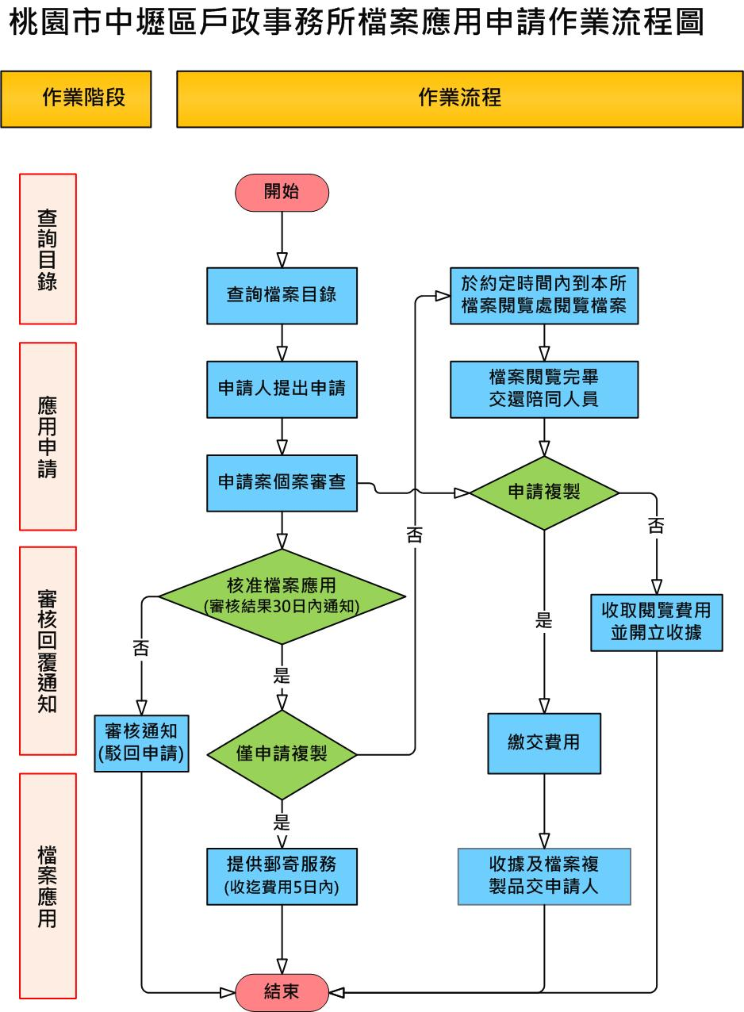

桃園市中壢區戶政事務所檔案借調作業流程
